预防新冠病毒
班级： 姓名： 日期：

想一想

在疫情期间下面哪些做法是正确的呢？请用 标记出来吧。

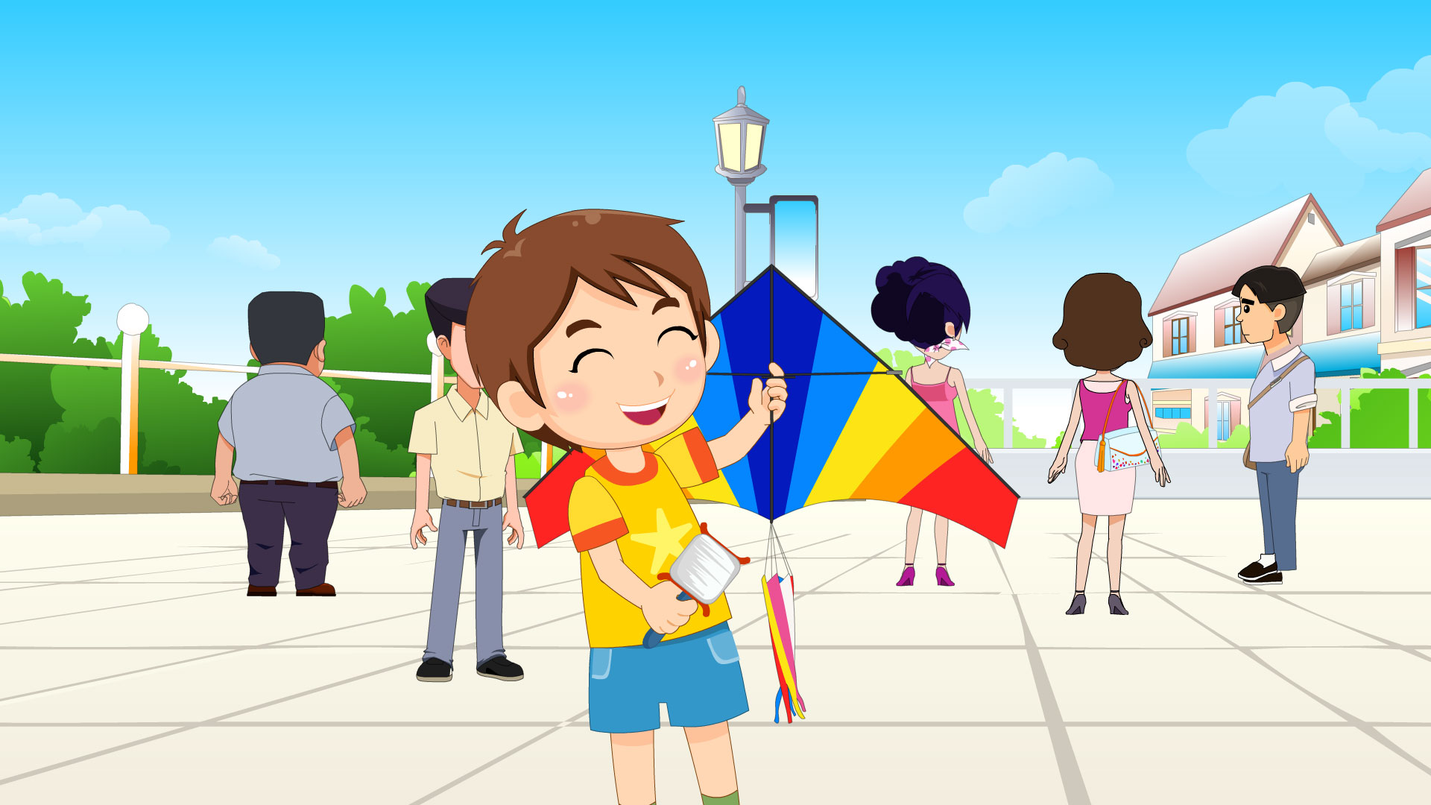
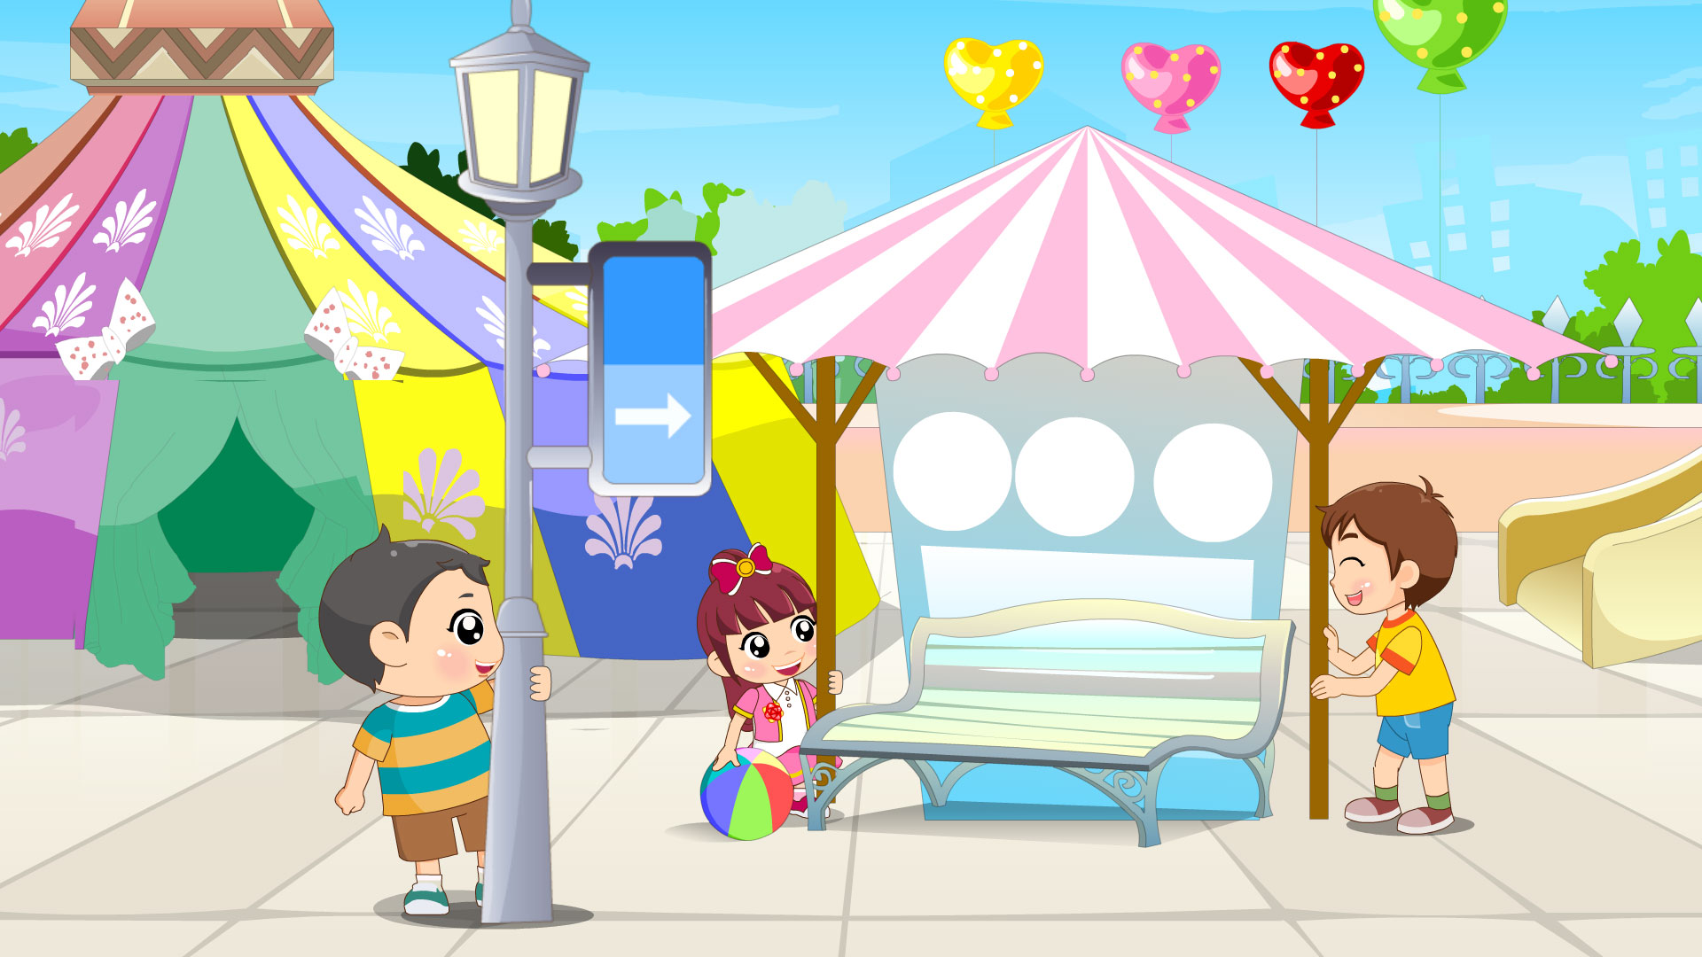

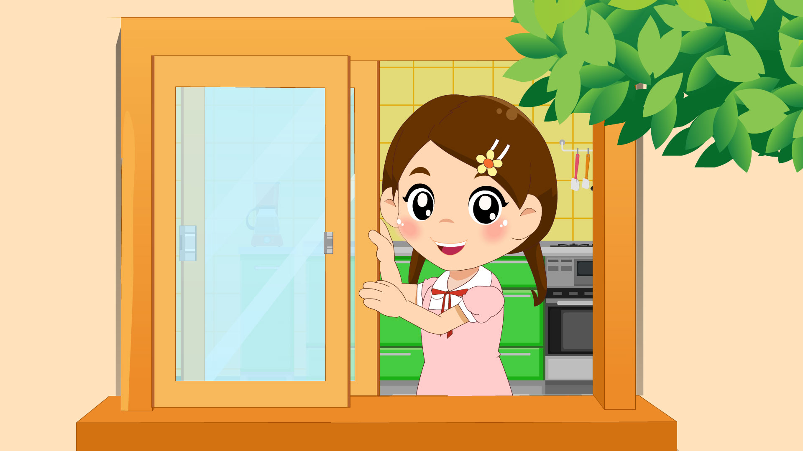
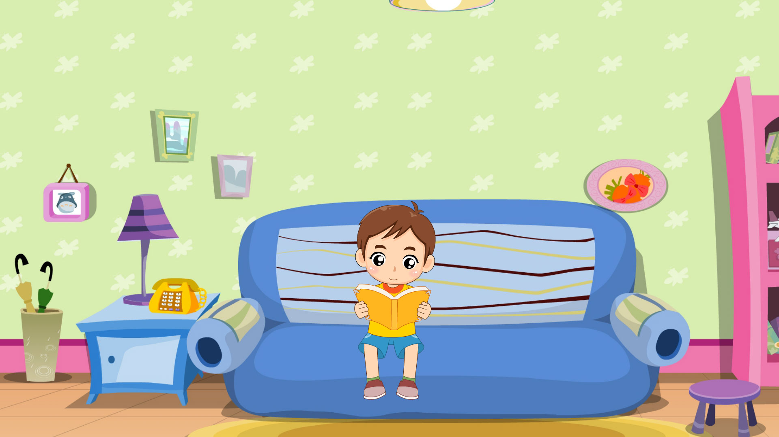

做一做

在疫情期间下面哪些做法是不正确的呢？请用 标记出来吧。

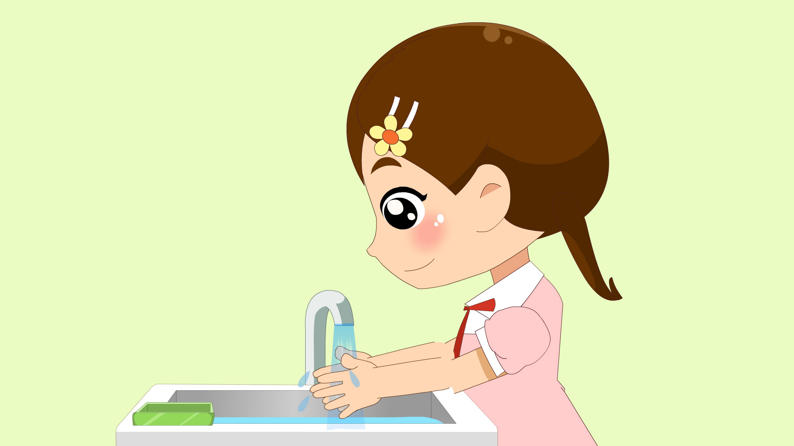
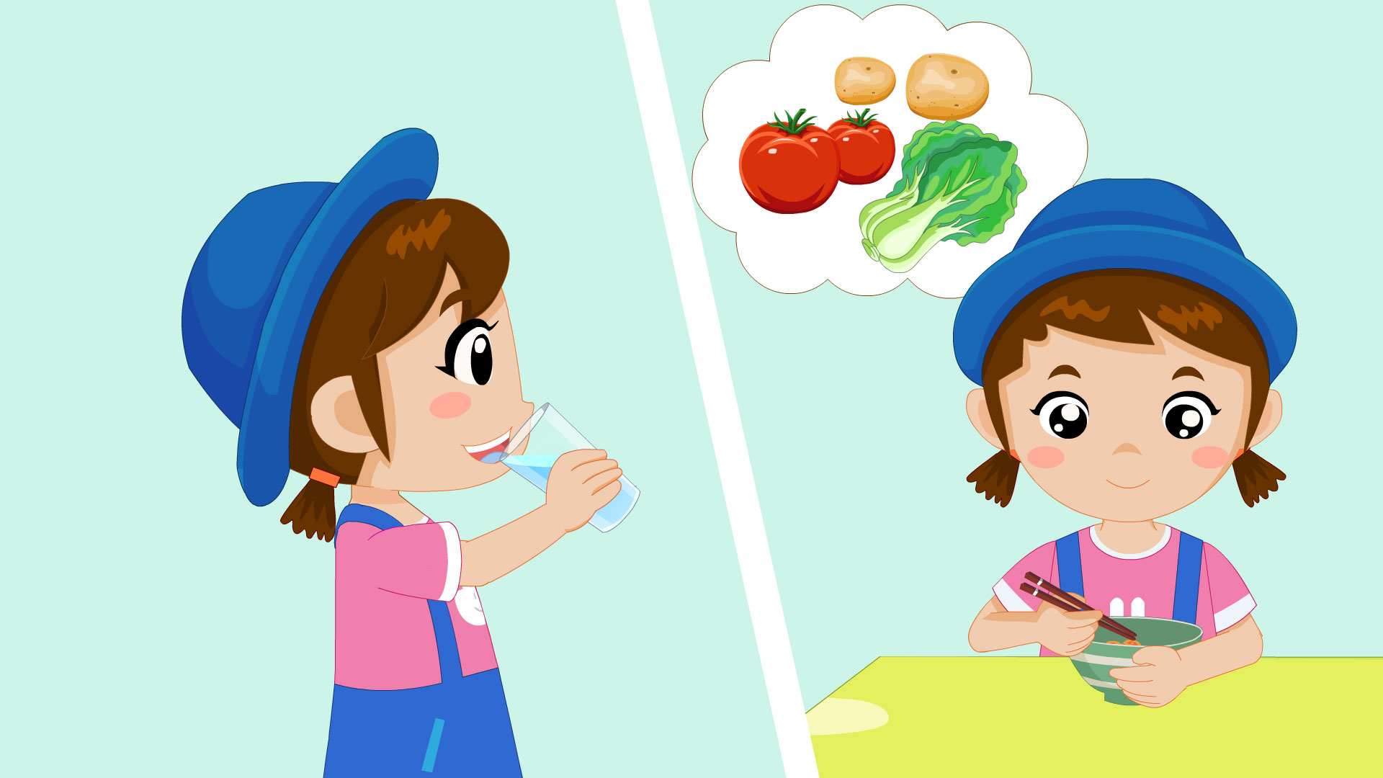

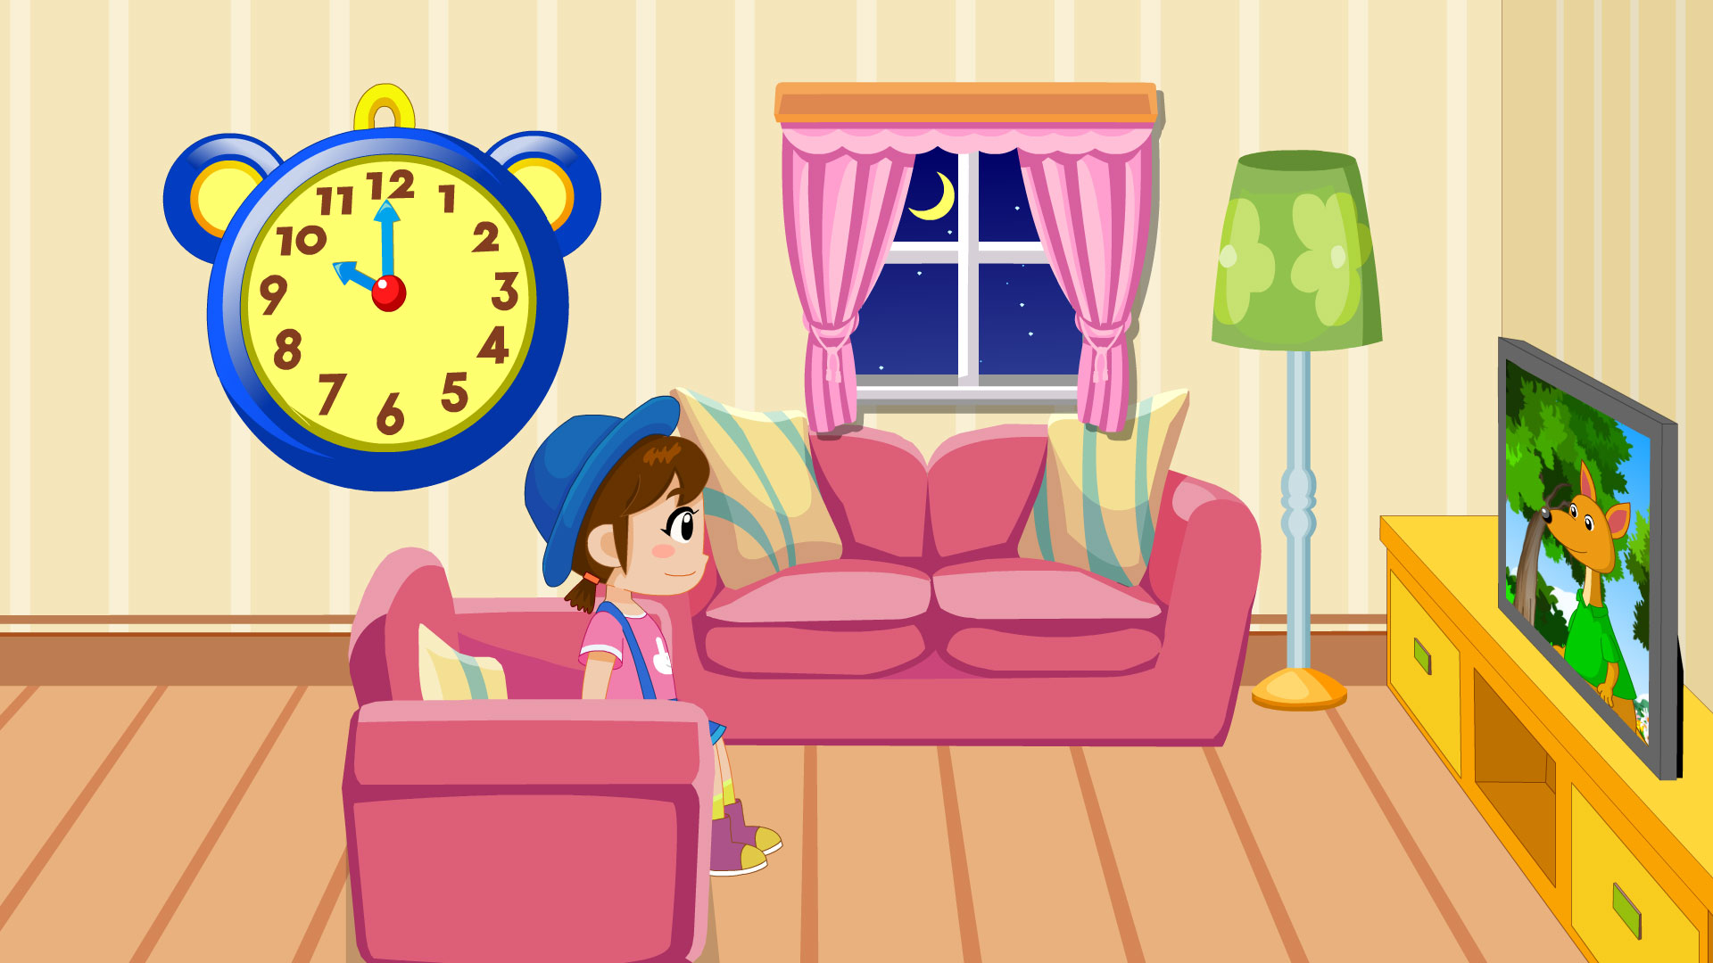
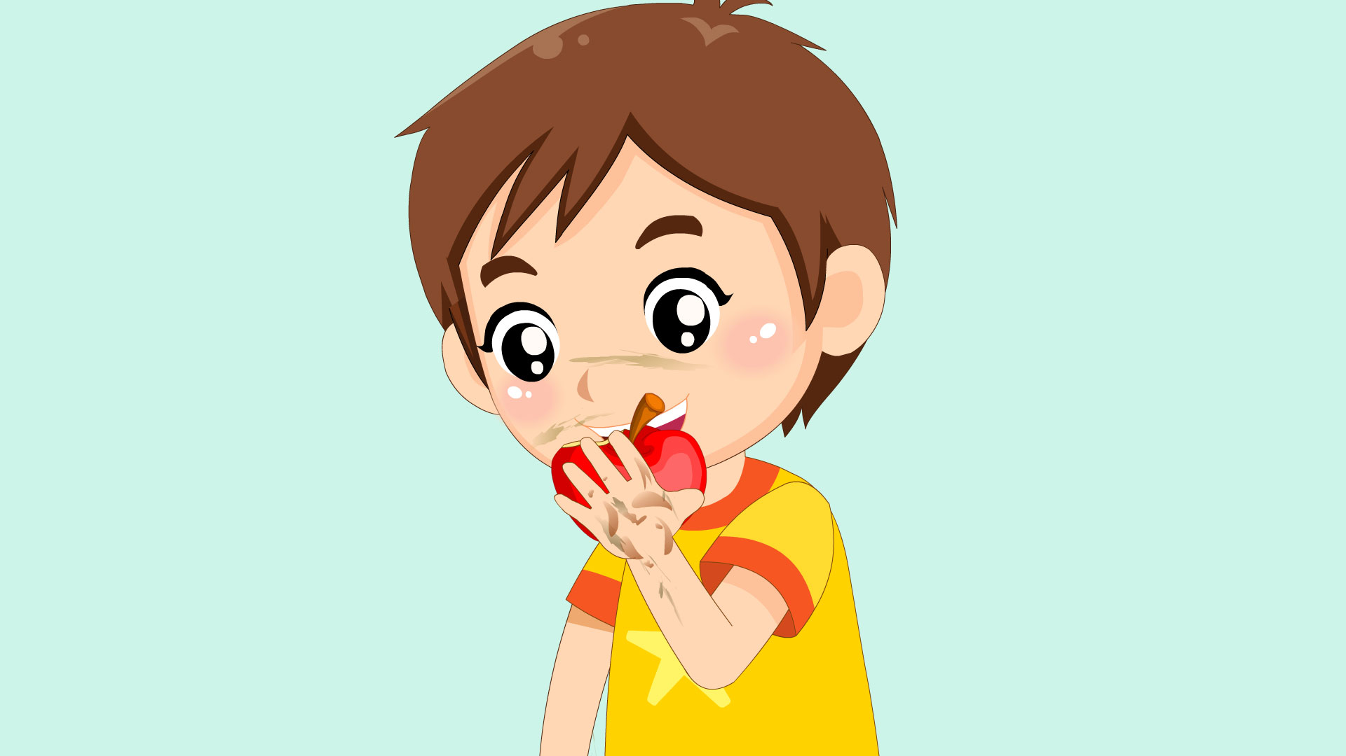

涂一涂

请给下面戴口罩的小朋友涂上好看的颜色吧。

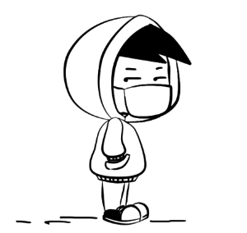

涂一涂

请给下面戴口罩的小朋友涂上好看的颜色吧。

